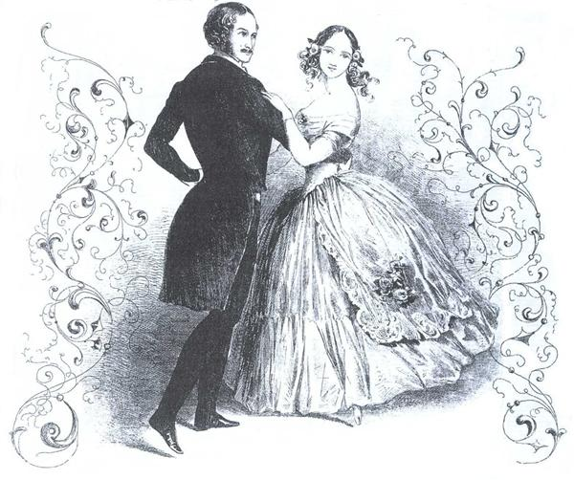
Анкета участников бала «Осенний вальс»

ФИО, курс-группа дамы: _______________________________________________________
Контактный телефон: ___________________________________
E-mail: ________________________________________________
Имеете ли вы танцевальные навыки? ______________________
Предпочтительное время репетиций (2 раза в неделю по 1,5 ч): _______________________________________________________

ФИО, курс-группа кавалера: _______________________________________________________
Контактный телефон: _______________________________
E-mail: ___________________________________________
Имеете ли вы танцевальные навыки? _________________
Предпочтительное время репетиций (2 раза в неделю по 1,5 ч): _______________________________________________________

